# Qüestió 1

**1. En el Token bucket el ritme de sortida dels tokens del bucket**

◻ És igual a R (ritme de generació de tokens o CIR))

◻ No pot ser més gran que B (bucket size)

◻ És igual al data rate

◻ És 0 quan T (període temporal) està exhaurit

**2. Quin camp del format de l’etiqueta MPLS permet evitar bucles?:**

◻ Label value

◻ Traffic class

◻ S

◻ Time to live

**3. En ATM si el paquet IP a transmetre és de 1005 octets el PAD valdrà (en octets):**

◻ 0

◻ 8

◻ 43 https://drive.google.com/file/d/17B-d5kGUO-FEdEljjCyyYkbJI_lUH1iG/view

◻ 3

**4. L’objectiu principal de QinQ és**

◻ Que les trames Ethernet puguin funcionar amb fibra òptica

◻ Crear una Vlan

◻ Ampliar el direccionament Vlan per crear subconjunts de Vlans https://drive.google.com/file/d/1xywAfxRlVYg5EBiMaRrH-CWx55SYzM3r/view

◻ Reduir les taules d’enrutament

**5. La capacitat en bits d’una trama ADSL en una línia a 20 Mbps és de**

◻ 5000 https://drive.google.com/file/d/17B-d5kGUO-FEdEljjCyyYkbJI_lUH1iG/view

(El resultat que surt a la foto esta malament, en realitat es 1000!)

◻ 750

◻ 50

◻ 1000

**6. Si es dissenya una connexió física entre dos PC’s directament fent servir un cable coaxial amb HFC**

◻ Faré servir dos routers/modem HFC connectats amb un cable coaxial entre ells i amb

interfície Ethernet amb els respectius PC’s

◻ Connectaré els PC’s amb els seus routers/modem amb ATM

◻ Es podria si la distància màxima entre PC’s no supera els 20 Km’s (aprox)

◻ No es poden connectar físicament dos PC’s amb HFC directament.

**7. En xarxes GPON l’origen o destinació de les dades d’usuari s’adrecen amb:**

◻ ONU-id

◻ Allocation-id

◻ Port-id

◻ MAC-id

**8. En la sincronització de baixada de la trama física GPON el fet de que M2 = 5 implica que**

◻ M1 val 125 μseg

◻ Es perd el sincronisme després de 5 trames seguides sense trobar el Psync ????

◻ S’aconsegueix el sincronisme després de 4 trames amb Psync detectat

◻ Que M1 ha de valdre també 5

**9. En telefonia mòbil el protocol GTP**

◻ Fa servir adreces IP privades

◻ Permet crear tunneling entre els nodes de commutació de paquets

◻ Genera IP sobre IP

◻ Està implementat a la xarxa d’accés radio GPRS

**10. Dos routers d’usuari estan connectats a GPON en la mateixa ONU però amb T-Conts diferents. Això té sentit ja que**

◻ Els dos routers fan servir les mateixes aplicacions i així es distingeixen

◻ Cada router està especialitzat en una QoS diferent

◻ En un d’ells no es permet transportar veu

◻ En realitat no té sentit

# Qüestió 2

**a) En un sistema GPRS amb un total de 456 freqüències disponibles, si el factor de repetició és N = 19, cada cèl·lula tindrà un total de 192 canals útils.**

C / F

Explicació:

**b) Una xarxa GPON (2,48832 Gbps/1,24416 Gbps) té en una trama física de baixada 19440 octets.**

C / F

Explicació: http://www.ccapitalia.net/descarga/docs/2012-gpon-introduccion-conceptos.pdf **(Diapositiva 27)**

**c) En ADSL la longitud del bucle influeix en la velocitat de transmissió física obtinguda**

C / F

Explicació: En ADSL la velocitat de transmissió depèn exclusivament del nombre de subportadores disponibles. https://drive.google.com/file/d/1dOWzFCJHTkwF9E3Ks27r1zBCr7u_z-c4/view

**d) En MPLS un LSP amb prioritat 4 de setup pot eliminar un altra LSP amb holding prioritat de 2 en cas de conflicte (coll d’ampolla)**

C / F

Explicació: Les prioritats van de mes alta (0) a mes baixa (7). Com que el nou LSP te un setup priotiry de 4 i l’antic té un hold priority de 2, el nou LSP nio pot eliminar l’antic perquè te una prioritat mes baixa. https://www.juniper.net/documentation/en_US/junos/topics/usage-guidelines/mpls-configuring-priority-and-preemption-for-lsps.html

# Qüestió 3

**En la figura següent s’indica el resultat del comportament del HEC (codi CRC) en una xarxa ATM.**

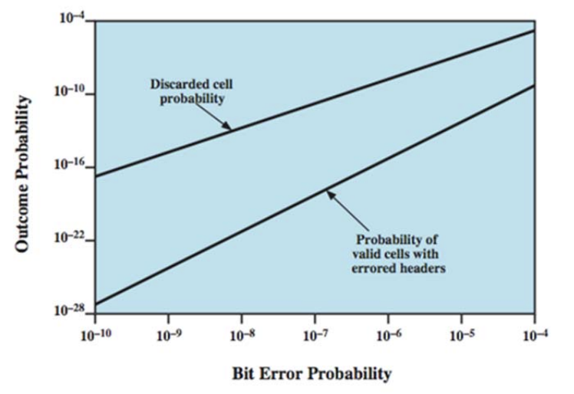

1. **Quin tipus de codi és i com actua**

CRC es un tipus de checksum basat en un codi cíclic. https://ca.wikipedia.org/wiki/Control_de_redund%C3%A0ncia_c%C3%ADclica

**b) Expliqueu el significat de la figura**

https://drive.google.com/file/d/1O32NViFGa3op_RASOSFsKC9tL-OTegSR/view

**c) Per què creieu que les dades indicades a la figura són útils des de el punt de vista de la utilització del HEC?**

https://drive.google.com/file/d/1O32NViFGa3op_RASOSFsKC9tL-OTegSR/view

# Qüestió 4

**En una xarxa MPLS com la indicada a la figura el terminal A es connecta amb el servidor B per accedir a una pàgina web seguint la ruta indicada. Totes les connexions a nivell 2 són Ethernet.**

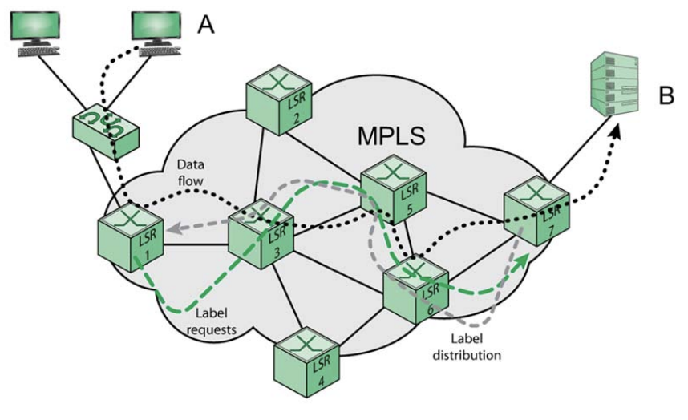

**a) Dibuixeu les torres de protocols entre A i B (considereu pel dibuix LSR3, LSR5 i LSR6 com un sol LSR).**

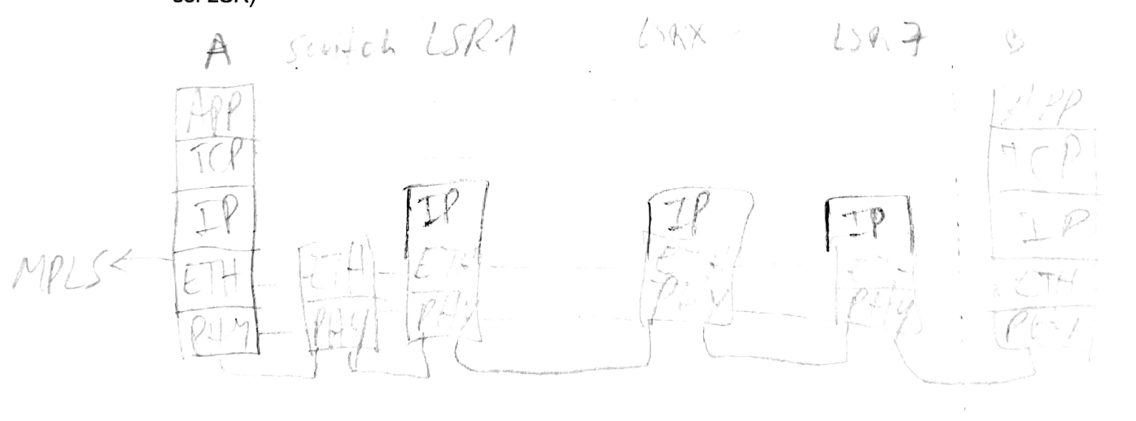

**b) Indiqueu el format de la trama que circularà entre LR3 i LR5 indicant tots els protocols.**

https://upload.wikimedia.org/wikipedia/commons/0/06/MPLS_packet.png

**c) Quin tipus de router, segons la terminologia MPLS, són els indicats a baix i quines funcions fan:**

**Tipus Funcions**

**LSR1:** Label Edge Router (ingress node) Es el primer router que encapsula el paquet dins d’un LSP i tambe el router que fa la seleccioa incial del cami que ha de seguir el paquet.

**LSR5:** Label Switching Router (LSR) Nomes fa MPLS switching dins d’un LSP.

**LSR7:** Engress Node Es el router al final d’un LSP que elminia l’etiqueta MPLS.

**d) Expliqueu el procés d’assignació d’etiquetes del LSP indicat a la figura. El protocol és LDP.**

El protocolo LDP asocia un grupo de prefijos de destino con un LSP en particular. Al set de prefijos de destino se lo conoce como FEC (Forwarding Equivalence Class). Todos los prefijos de destino de la FEC comparten un nodo de egreso en común, y un camino de ruteo. El protocolo LDP establece caminos LSP basándose en las métricas IGP utilizadas en la red, negociando etiquetas salto a salto. De esta forma, cuando un nodo tiene visibilidad de una red, se considera egreso para la misma, e inicia el proceso de señalización de etiquetas. LDP es un protocolo simple, ideal para redes que no requieran ingeniería de tráfico. Esto se debe a que el protocolo por defecto sigue la métrica del IGP para construir los LSP. El protocolo LDP presenta la ventaja de negociar etiquetas y establecer caminos automáticamente entre los Routers LDP para los destinos en la FEC. Este comportamiento hace que el protocolo sea fácil de implementar y configurar, pero poco flexible y escalable.

**e) Indiqueu els valors possibles i coherents que tindrien aquestes etiquetes en el format (I/F #label IN, I/F #label OUT) en tot el recorregut.**

Diapos del tema 3, en la numero 33 hay un ejemplo de como seria una tabla.